KT노동조합과 회사는 14일(목) 14시, 2023년도 단체교섭 제1차 제도/단협 실무소위원회를 개최하고 관련분야의 ▲임금피크제 개선 ▲연차촉진 폐지 ▲청원휴가 확대 ▲정년연장 등 각 안건에 대한 논의를 시작했다.

먼저 임금피크제 개선과 관련해 노동조합은 당시 임피제는 2015년 정년연장과 연계해 도입된 제도이므로 현재의 상황에선 개선될 필요성이 있다고 주장했다.

노측은 당시 사정을 고려해 임금피크제 도입에 대해 결단을 내렸으나 영업이익이 정상적으로 회복된 현 시점에서는 임금피크제의 감액률과 감액기간을 더욱 줄이는 개선이 필요하다는 점을 거듭 강조했다.
또한 노동조합이 조사한 바에 따르면, 임피 대상자들은 임금 감액뿐 아니라 인사에 대해서도 일부 불합리한 평가를 받고 있는 것으로 나타났다는 점도 어필했다.

그러나 사측은 임금피크제가 이미 개선을 도출한데다 지난 해에도 임피 대상자 특별승진을 한 바 있어 추가 개선은 어렵다고 답변했다.

회사는 다만 임금피크 적용 대상자의 비율이 높아지는데 따라 재정 부담이 없는 한도 내에서 기존의 ‘명장, 시니어 컨설턴트’ 제도 외에도 동기부여 방안을 계속 고민해 나가겠다고 밝혔다.

정년연장에 대해서도 양측의 이견은 여전하다. 노동조합은 초고령 사회 대응을 위한 점진적 연장을, 회사는 매 년마다 기하급수적으로 늘어날 비용으로 인해 수용할 수 없다는 점을 분명히 했다.

회사는 이 외 안건인 연차 촉진제 폐지는 직원 휴식권 보장이라는 좋은 취지이기에 수용이 어렵고, 총량 자율근무제, 청원휴가 기간 휴무일 확대 등 단협과 관련된 안건에 대해서는 법률 개정 사항 등 전체적인 항목에서 검토 후 반영하도록 하겠다고 답변했다. 다음 제도/단협 실무교섭은 18일(월) 14시에 열릴 계획이다.

단체교섭 1차 제도/단협 실무소위원회 회의
勞, ‘초고령 사회 대응 위해 정년연장, 임피제 개선 등 필수’
[제14 - 477호]
2023년 9월 14일(목)
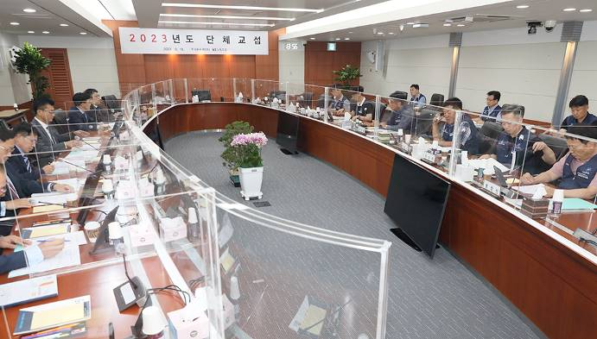
한국노총, 정년연장 법제화 5만 국민청원 달성
향후 환노위 회부 뒤 심사 예정
